נעמי ייבין - השקרים הכי חדים
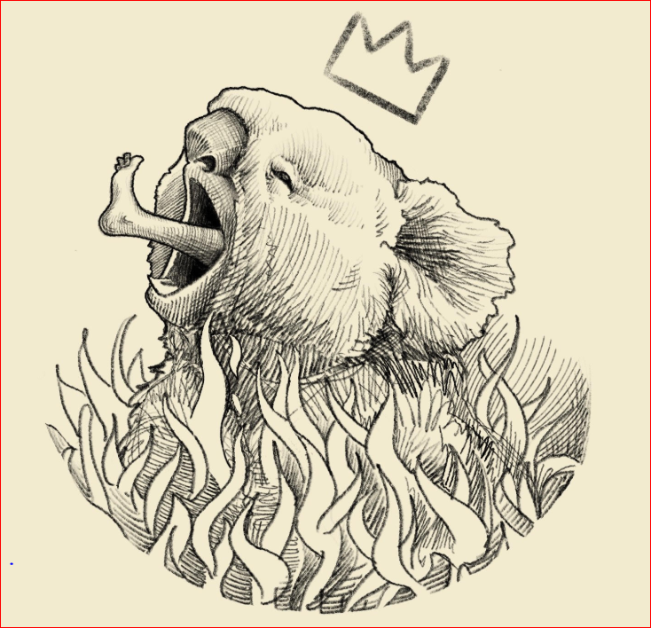
סינגל ראשון מתוך פרויקט חדש של נעמי ייבין
כולנו משקרים לעצמנו בלי סוף, שאנחנו שונים ולכן טובים מאחרים, שעוד פרוסת עוגה זה בסדר, שמחר נפסיק לעשן, שאם רק נרצה אז נצא ממערכת יחסים הרסנית, שנצפה בעוד פרק אחד וזהו. אלה הם השקרים שהופכים אותנו למי שאנחנו ואלה גם השקרים שהכי מכאיבים לנו.
״השקרים הכי חדים״ הוא שיר ראשון מתוך פרוייקט חדש של היוצרת המוכשרת נעמי ייבין בהפקתו של יוסי אפריימוב. לאחר שהוציאה בשנה שעברה את אלבום הבכורה "על רצפת זכוכית" (בהפקתו של יהוא ירון) ובטרם היא מתחילה לעבוד על אלבומה השני, נעמי חברה למוזיקאי יוסי אפריימוב. החיבור בין שני היוצרים הוביל לכתיבת שירים חדשים ולהולדתו של פרויקט מסקרן, המשלב בין הצד האלקטרוני של יוסי שעוטף בחום את השירה והטקסטים העוצמתיים והבועטים של נעמי.
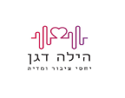

hiladaganpr@gmail.com 054-5953351

